# miNUTA INTERNA

Siendo las 6:00 horas de la tarde del día 4 de Marzo del 2019 reunidos en la máxima casa de estudios la universidad tecnológica de la selva reunidos en el edificio I del salón 1, del dicho lugar los **TSU. Francisco Javier Hernández Hernández, TSU Víctor Hugo Méndez Martínez, TSU Gerardo Eduardo Pérez Mayorga, TSU Cecilia de Jesús Tapia Domínguez** para tratar asuntos relacionados con el diseño de la aplicación.

1. Diseño de base de datos y prototipo de la aplicación.
2. Acuerdos

Una vez aceptada la agenta se procede a:

1. **Diseño de base de datos y prototipo de la aplicación**

Una vez analizado la información y documentos de registro de la panificadora San Pedro se dio inicio del diseño de la base de datos con la cual será utilizada para guardar toda la información de registros quedando de esta forma:

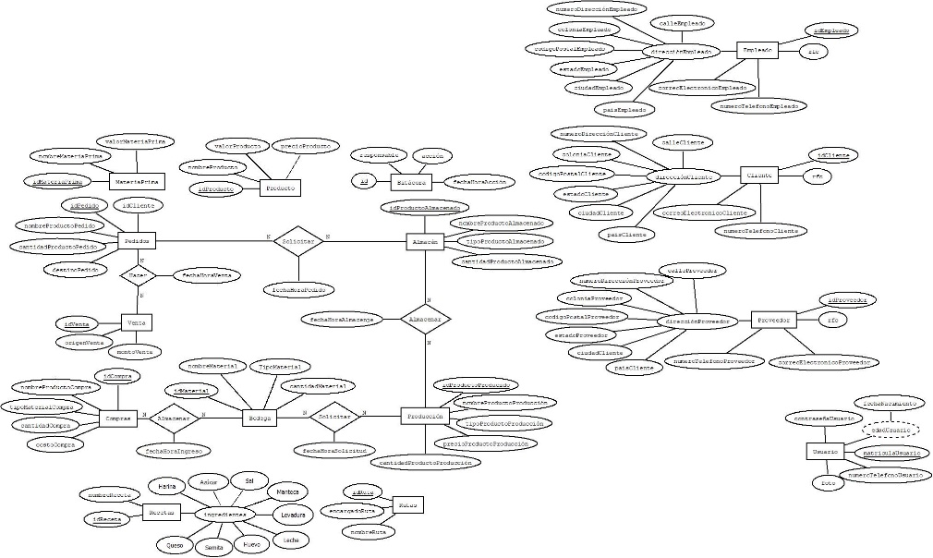

Figura 1 Entidad relación

El diseño de la base de datos fue lo primero que se hizo ya que servirá como guía en el diseño de la aplicación quedado el diseño de esta forma:

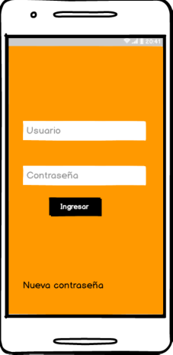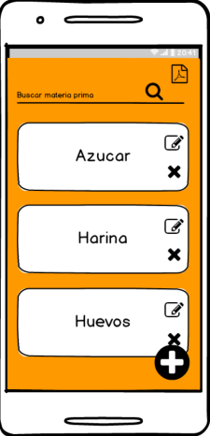

Figura 2 Login de usuarios Figura 3 Modúlo Bodega

1. **Acuerdos**

* Presentar el prototipo con el Sponsor el 7 de Marzo de 2019
* Iniciar con la codificación de la Base de Datos es 11 de Marzo

La reunión fue concluida con éxito siendo las 21:00 horas del mismo día de su inicio firmando todos los interesados del proyecto.

Firma de los interesados

|  |  |
| --- | --- |
| Hernández Hernández Francisco Javier  Project Manager  Tapia Domínguez Cecilia de Jesús  Analista | Méndez Martínez Víctor Hugo  Portafolio Manager  Pérez Mayorga Gerardo Eduardo  Program Manager |